UBND HUYỆN TAM NÔNG |  |  | CỘNG HÒA XÃ HỘI CHỦ NGHĨA VIỆT NAM
TRƯỜNG TRUNG HỌC CƠ SỞ |  |  | Độc lập – Tự do – Hạnh phúc
 | PHÚ THỌ

PHIẾU CUNG CẤP THÔNG TIN, DỮ LIỆU
CHO CỔNG THÔNG TIN ĐIỆN TỬ

1. Tên người gửi: Ngô Kiêm Yến – Trường trung học cơ sở Phú Thọ
2. Thời gian gửi: Ngày 19/8/2021
3. Tin thuộc loại: Chuyên mục - Hoạt động Đoàn – Đội.
4. Thông tin:
- Tên tiêu đề tin cần đăng: Công tác tuyên truyền phòng chống dịch bệnh Covid-19 trong hè.
b. Tóm tắt: Nhằm nâng cao ý thức của CB-GV-NV, PHHS và học sinh trước diễn biến phức tạp của dịch bệnh Covid-19.
c. Ngày 15-7-2021 Ban giám hiệu nhà trường chỉ đạo Công tác tuyên truyền phòng chống dịch bệnh Covid-19 trong hè.
d. Tin chi tiết:

CÔNG TÁC TUYÊN TRUYỀN PHÒNG CHỐNG DỊCH BỆNH
COVID-19 TRONG HÈ

Nhằm nâng cao ý thức của CB-GV-NV, PHHS và học sinh trước diễn biến phức tạp của dịch bệnh Covid-19 trên địa bàn tỉnh Đồng Tháp nói chung và địa bàn huyện Tam Nông nói riêng. UBND huyện Tam Nông đã chỉ đạo để các cơ sở GDĐT nghiêm túc triển khai các biện pháp phòng, chống dịch Covid -19.
Thầy Nguyễn Tấn Nhàn, Hiệu trưởng nhà trường, chỉ đạo:
CB-GV-NV và học sinh nghiêm túc thực hiện chỉ thị số 16 của chính phủ thực hiện giản cách xã hội, đảm bảo không có CB-GV-NV và học sinh vi phạm việc thực hiện giản cách xã hội, thực hiện tốt quy định 5K của Bộ Y tế, CB-GV-NV Khai báo y tế theo đúng quy định và cài dặt ứng dụng Bluezone trên điện thoại di động.
Nhà trường tuyên truyền phụ huynh phối hợp thực hiện tốt các biện pháp phòng, chống dịch, như: Yêu cầu phụ huynh thực hiện khai báo y tế đối với học sinh đi ra ngoài tỉnh; các giáo viên phụ trách các lớp thường xuyên tuyên truyền công tác phòng, chống dịch tới phụ huynh và học sinh qua các nhóm Zalo, Facebook của các lớp.
Đồng thời giáo viên chủ nhiệm rà soát tình hình học sinh của lớp mình trên địa bàn có gặp khó khăn trong thời gian thực hiện giản cách xã hội để tham mưu Ban giám hiệu nhà trường kịp thời đưa biện pháp hổ trợ các em, không để học sinh có nguy cơ bỏ học trong thời gian tựu trường săp tới.
Đẩy mạnh công tác tuyên truyền phòng chống dịch bệnh Covid -19, góp phần quan trọng để nâng cao ý thức, tinh thần trách nhiệm, thực nghiêm quy định của chính quyền các cấp nhằm giảm thiểu nguy cơ lây nhiễm trong cộng đồng, từng bước đẩy lùi dịch Covid-19.
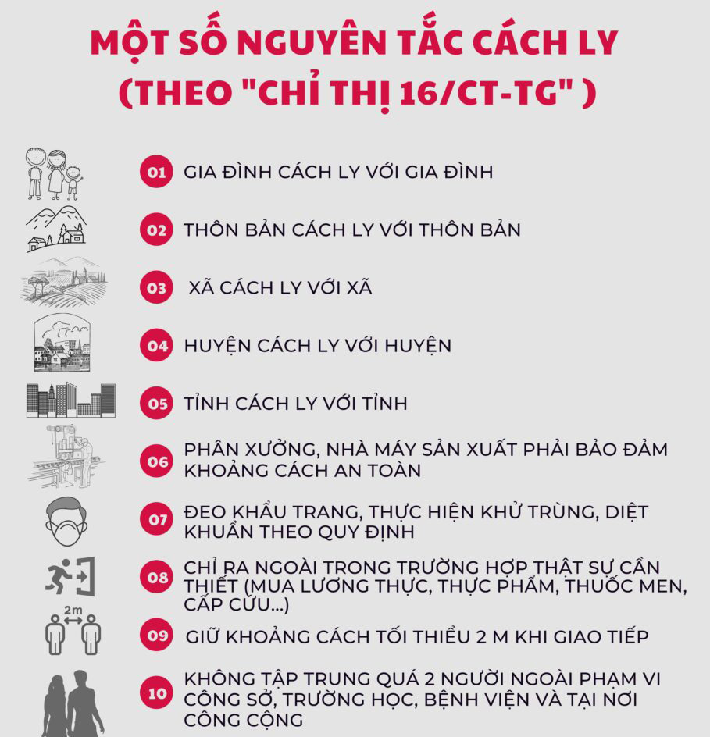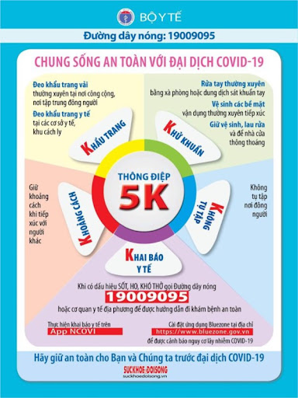
DUYỆT HIỆU TRƯỞNG | NGƯỜI VIẾT  Ngô Kiêm Yến

